Дата: 11.04.2022 Классы: 7-А, 7-Б, 7-В
Внеклассное билингвальное мероприятие по русскому и украинскому языку и литературе «ЮНЫЙ ФИЛОЛОГ» для учащихся 7 классов
(интеллектуально-творческая игра)
Цели: дать учащимся возможность раскрыть свои способности в игровой форме, проявить склонности к языкознанию или литературоведению, развивать познавательный интерес; научить ребят следовать правилам игры, слушать и слышать друг друга; воспитывать интерес к родному языку и русской культуре.
Задачи образовательные:
- применение на практике полученных знаний;
развивающие:
- развитие умения анализировать и структурировать информацию;
- развитие внимания, логического мышления;
- расширение словарного запаса;
- развитие устной связной речи обучающихся;
воспитательные:
- воспитание интереса к родному языку, любви к книге;
- развитие самостоятельности;
- формирование умения планировать свою работу с учетом времени.
Методы работы:
- поисковый метод;
- методы стимулирования и мотивации учащихся (приемы: поисковая деятельность, создание ситуации успеха, выполнение творческого задания);
- методы работы в командах для поиска ответа.
Технические средства обучения: интерактивная презентация «Своя игра».

Ход мероприятия
- Оргмомент.
- Жеребьевка
Каждому классу раздается лист с разрезанными картинками – пазлами. Задача команд: сложить элементы пазла, склеить, написать название произведения и автора.

Задания
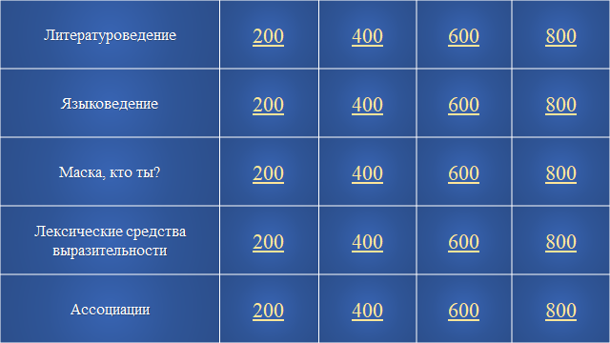

Литературоведение 200
Повторення однакових звуків, складів, слів або словосполучень на початку віршованих рядків чи строф – це…
Ответ: Анафора

Литературоведение 400
Дайте определение термина “инверсия”
Ответ: Перестановка слов или словосочетаний, нарушающая обычный порядок слов или словосочетаний.

Литературоведение 600
Визначте художній засіб підкресленого слова “Бачу матір рідненьку”
Ответ: Зменшувально-пестливе слово

Литературоведение 800
Определите художественное средство “Театр аплодировал”
Ответ: Метонимия

Языковедение 200
Визначте частину мови слова “ВДЕНЬ”
Ответ: Прислівник

Языковедение 400
Визначте частину мови підкресленого слова “коло дороги”
Ответ: Прийменник

Языковедение 600
Дайте определение “союзное слово”
Ответ: Союзные слова — это местоимения и наречия, которые служат для связи частей сложноподчинённого предложения.

Языковедение 800
Расскажите, что такое действительное и страдательное причастие
Ответ: Действительные причастия обозначают признак предмета, который сам выполняет действие(звенящий колокольчик – колокольчик звенит).
Страдательные причастия обозначают признак предмета, над которым производится действие другого предмета (скошенная мужчиной трава – траву скосил мужчина).

Маска, кто ты? 200
Был высоким худощавым человеком с немного вытянутым лицом, которое украшала острая бородка. Движения его были лёгкими и непринужденными. У него были голубые лучистые глаза, а маленькое пенсне придавали ему особую элегантность.
Человек, который строго и прямо глядит с портрета сквозь сдвинутые на нос очки - это...
Ответ: Антон Павлович Чехов
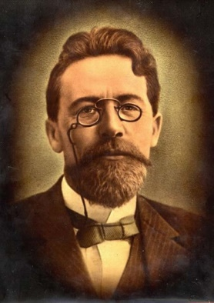

Маска, кто ты? 400
У писателя были темно-русые гладкие волосы, карие глаза, приятный цвет лица. Самой же выдающейся частью облика был нос, которого он очень стыдился. Он просил художников хотя бы на портретах как-то сглаживать этот недостаток
Ответ: Николай Васильевич Гоголь
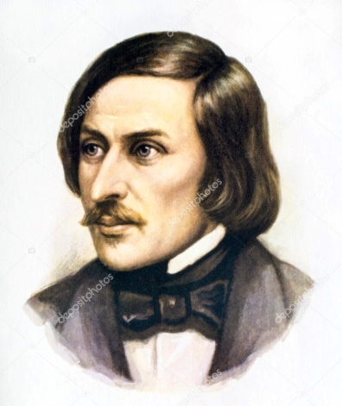

Маска, кто ты? 600
Письменник, який написав казку для дорослих і малих
Ответ: Богдан Лепкий
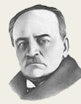

Маска, кто ты? 800
До 12 лет воспитывался дома, а затем отец отдал его учиться в Киевскую академию. Мальчик, привыкший к свободе, не желал учиться и в первый же год сбежал из бурсы, но был пойман и высечен. Он 4 раза закапывал букварь в землю, но его секли за это и покупали новый букварь.
Ответ: Остап Бульба
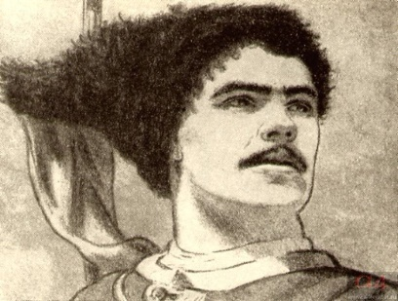

Лексические средства выразительности 200
Назвіть фразеологізм, який називає людей, що схожі між собою чимось: колом занять, світоглядом, характером, поведінкою…”

Ответ: Два чоботи пара

Лексические средства выразительности 400
Подберите фразеологический антоним к фразеологизму «работать спустя рукава»
Ответ: Засучив рукава
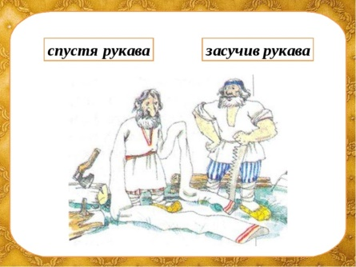

Лексические средства выразительности 600
Подберите фразеологический синоним к фразеологизму
Ответ: Бить баклуши - считать ворон
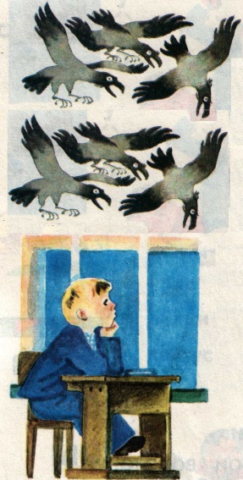

Лексические средства выразительности 800
Який фразеологізм захований на малюнку?
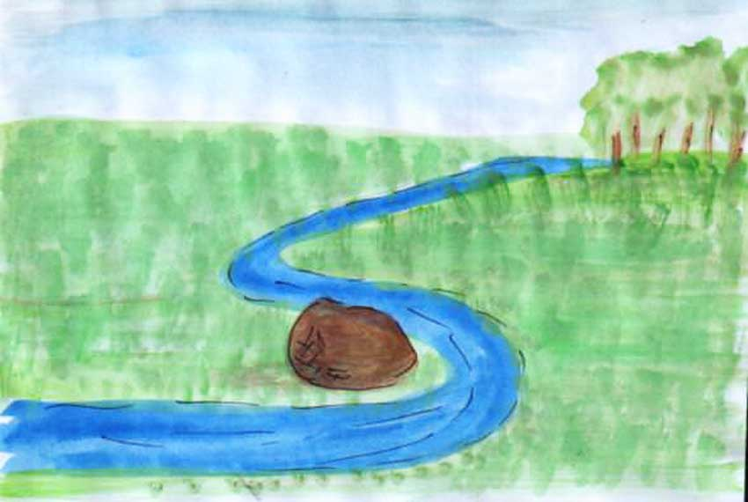
Ответ:
Під лежачий камінь вода не тече

Ассоциации 200
Ответ: Казка “Мишка”

Ассоциации 400
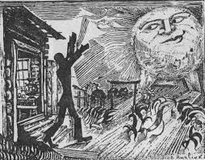
Ответ:
Владимир Маяковский. Необычайное приключение, бывшее с Владимиром Маяковским летом на даче

Ассоциации 600
Ответ: Б. Лепкий «Цвіт щастя»

Ассоциации 800
Ответ:
М. Горький «Данко»
Заключительное слово учителя
- Великие люди высоко ценили языки, восхищались богатством, меткостью, силой и красотой. Мы, следуя их примеру, должны:
- обогащать свой словарный запас;
- укреплять грамотность;
- повышать языковую культуру.
4. Подведение итогов: объявление результатов, награждение победителей.

